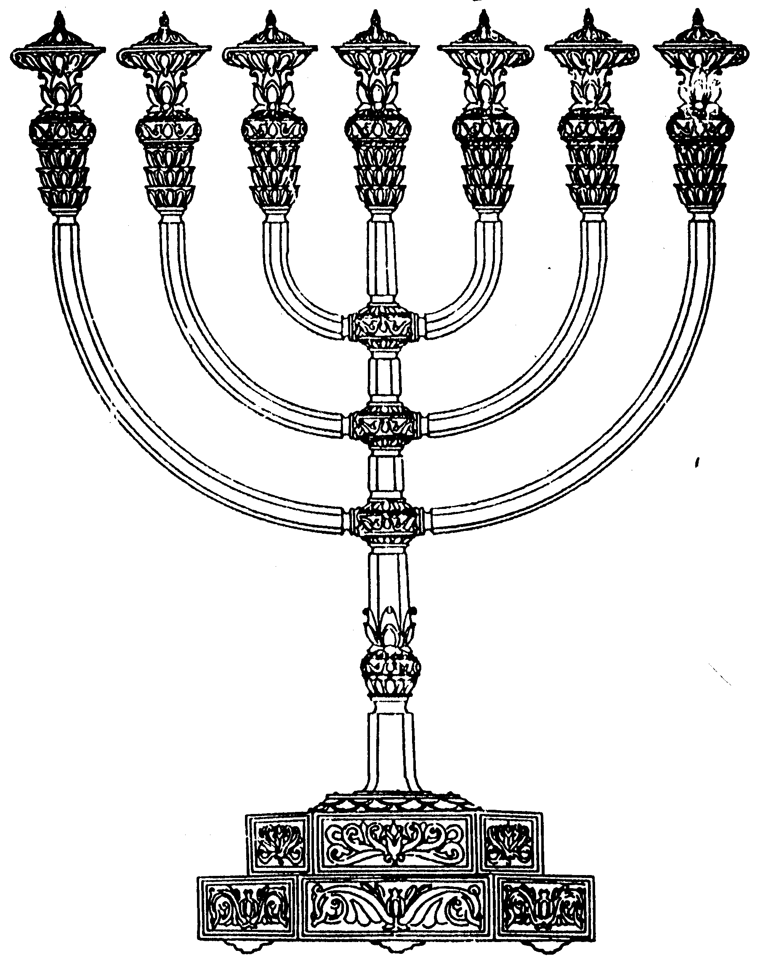
בס“ד
המדרשה לידע המקדש
מיסודו של מכון המקדש
סדנאות וימי עיון
הצגות
הרצאות
ניצוצון מספר 32
כ"ז באדר ב' התשס"ח
ניצוצון ממקדש: מה חידש דוד המלך?

אנחנו מסכמים היום, את הנושא של השבועיים שעברו. בחרנו להביא מקור מעט ארוך. ניתן לדלג ישירות לסיכום בסוף, אך מומלץ מאוד לקרוא את כולו.

אחרי שלמדנו על רצונו של דוד לבנות את המקדש, יש לשאול, הרי היה כבר משכן בגבעון ובמקומות נוספים. ואם כך מדוע הקב"ה בכלל כועס עלינו שלא בנינו מקדש, הרי התקיימה כל עבודת ה', קרבנות ועליה לרגל (בשילה..) אז מה בעצם חידש דוד?

"וצריך אתה לדעת עיקר גדול: דע בתחילת בריאת העולם, עיקר שכינה בתחתונים היתה... ובהיות השכינה למטה נמצאו שמים וארץ אחרים, וזהו לשון ויכלו השמים והארץ וכל צבאם, שנשתכללו אלו מאלו, ונתמלאו אלו מאלו, והיו הצינורות והמקורות פועלים בשלמות, ונמשכים מלמעלה למטה, נמצא ה' יתברך ממלא מלמעלה למטה, וסימנך: "השמים כיסאי והארץ הדום רגלי" (ישעיה סו). נמצא שהשם יתברך היה שרוי במצוע שווה בין העליונים ובין התחתונים:
בא אדם הראשון וחטא, נתקלקלו השורות ונשתברו הצינורות ונפסקו הבריכות, נסתלקה שכינה נתפרדה החבילה.
באו אברהם יצחק ויעקב ע"ה, התחילו להמשיכה למטה, נתקנו לה ג' כסאות, והמשיכו קצת המשכה, ועשו גופותיהם כסאות לשכינה, אבל לא נמשכה השכינה בארץ לדירת קבע אלא לדירת עראי, והיתה יושבת על גביהם. והסוד: "ויעל אלוקים מעל אברהם" (בראשית יז), ועל זה אמרו (ב"ר פב, ז): האבות הם המרכבה. נמצאת השכינה בימיהם פורחת באויר, ולא מצאה מנוח לכף רגלה בארץ כאשר בתחילת הבריאה.
בא משה רבינו ע"ה וכל ישראל עמו, ועשו משכן וכלים, ותקנו קלקול הצינורות, וסדרו את השורות, והתקינו הבריכות והמשיכו מים חיים מבית השואבה, והחזירו השכינה לשכון בתחתונים באוהל, אבל לא בקרקע כאשר בתחילת הבריאה. וסוד זה הוא: "ועשו לי מקדש ושכנתי בתוכם", ונמצאת השכינה כאכסנאי הולך ממקום למקום, ולזה אמר ושכנתי בתוכם, ולא אמר 'ושכנתי למטה' אלא בתוכם, כדמיון אכסנאי, כלומר בכל מקום שילכו אלך עִמהם ואשכון בתוכם, אבל לא במקום קבוע. וזהו סוד: "ויהי בִנסוע הארון..."(במדבר י):

ועל דרך זה הסוד נצטער דוד ובקש לקבוע מקום לשכינה למטה במקום קבוע.
וזהו סוד: "אשר נשבע לה' נדר לאביר יעקב אם אבא באהל ביתי... אם אתן שינה לעיני עד אמצא מקום לה' משכנות לאביר יעקב" (תהלים קלב), וכתיב (קלב, יג): "כי בחר ה' בציון אִוָה למושב לו זאת מנוחתי עדי עד...", ולפי שביקש דוד לקבוע מקום למנוחת השכינה ואמר 'קומה ה' למנוחתיך אתה וארון עזך'- ישרו מחשבותיו לפני השכינה, ושלח ואמר לו ה' יתברך ביד נתן הנביא (שמ"ב ז): "לך ואמרת אל עבדי דוד כה אמר ה' האתה תבנה לי בית לשבתי, כי לא ישבתי בבית למיום העלותי את בני ישראל ממצרים ועד היום הזה ואהיה מתהלך באהל ובמשכן, ככל אשר התהלכתי בכל בני ישראל הדבר דברתי את אחד שבטי ישראל וכו' למה לא בניתם לי בית ארזים...", ובמקום אחר כתיב: (מל"א ח): "רק אתה לא תבנה הבית כי אם בנך היוצא מחלציך הוא יבנה הבית לשמי..."
מה עשה דוד המלך, הכין כסף וזהב ונחושת וברזל ועצים, ואבני שוהם ומלואים ואבני פוך ורקמה וכל אבן יקרה ואבני שיש לרוב, וסידר כל מערכות המקדש וכל ביתיו וגנזכיו ועליותיו וחדריו, העזרות והאולם וההיכלות, ושאר כל תבנית הבית וחצרותיו ולשכותיו, הכל קבל ברוח הקודש, וצורת כל מקום ומקום, ושיעור הכסף והזהב ואבנים טובות ושאר כל הדברים הצריכים לו, במשקל במידה ובמשורה, הכל כפי סדרי המערכת וצורך השכינה. כמו שכתוב (דה"א כח): ויתן דוד לשלמה בנו את תבנית האולם וכו'... הכל בכתב מיד ה' עלי השכיל כל מלאכות התבנית.
הרי לך כי דוד עליו השלום סדר כל צורת בית המקדש, ומשקל כל דבר ודבר, על פי ה' יתברך. והכל תבנית המרכבה כסא ומעון לשכינה:
אחר כך בא שלמה ובנה את הבית, וסדר כל המערכות והצורות כפי שסדר לו דוד אביו ע"ה. ואז ירדה שכינה למטה ושכנה בבית עולמים. וזהו שכתוב: (מ"א ח): "אז אמר שלמה ה' אמר לשכון בערפל, בנה בניתי בית זבול לך מכון לשבתך עולמים". וכתיב (דה"ב ו): "ועתה ה' אלוקי ישראל יאמן דברך אשר דברת לעבדך לדוד". כי האֹמנם ישב אלוקים את האדם על הארץ הנה השמים ושמי השמים לא יכלכלוך אף כי הבית הזה אשר בניתי. (שם מא), ועתה קומה ה' אלוקים למנוחתך אתה וארון עזך וגו'. ה' אלוקים אל תשב פני משיחך זכרה לחסדי דוד עבדך. (שם ז, א), וככלות שלמה להתפלל האש ירדה מן השמים ותאכל העולה והזבחים, וכבוד ה' מלא את הבית. נמצאת שכינה חוזרת למנוחתה בארץ בבית עולמים, ואז חזרו הצינורות וההמשכות כולם להריק ברכה בבית המקדש. והיינו דכתיב (תהלים קלג), כטל חרמון שיורד על הררי ציון כי שם צִווָה ה' את הברכה חיים עד העולם. וכתיב (תהלים נ), מציון מכלל יופי אלוקים הופיע. ומבית המקדש היו כל הצינורות נמשכות לכל הארצות כולם, לשבעים משפחות כנגד שבעים שרים, ומירושלים היו נוטלין פרס, דכתיב (בראשית יב), ונברכו בך כל משפחות האדמה. ולפי שהיה שלמה יודע דרך המשכת השפע מירושלים לכל המקומות, אמר (קהלת ב, ה), עשיתי לי גנות ופרדסים ונטעתי בהם עץ כל פרי. וכי אפשר במקום אחד שיצמחו כל מיני אילנות שבעולם, אלא היה יודע שלמה איזה גיד נמשך לכוש נטע בו פִלְפֵּלִין, וכן לכל צד וצד. והיינו דכתיב, מציון מכלל יופי אלוקים הופיע, מציון משתיתו של עולם. ואם כן נמצאת השכינה משלחת הברכה כפי השיעור הראוי לכל הארצות מבית המקדש: (השל"ה תחילת פרשת תרומה).

תמצית דברי השל"ה:
בבריאת העולם, עיקר מקום השראת השכינה היתה בעולם שלנו. ולמעשה לא היה הבדל בין השראת השכינה ב"עליונים ובתחתונים". הקב"ה שכן "בשמים ובארץ".
לאחר חטא אדם הראשון נוצר "פירוד" בין השמים והארץ.
מעשי האבות, החלו "להחזיר" את השכינה אלינו– "האבות מרכבה לשכינה". השכינה "פרחה באוויר".
בבניין המשכן– כבר חזר הצינור המקשר אותנו עם הקב"ה, אך בדרגת "אוהל", ושכנתי "בתוכם", בכל מקום שנדד עם ישראל, היתה שם שכינה.
והחידוש של דוד– החזרת מקום קבע לשכינה- "עד אמצא מקום לה' משכנות לאביר יעקב".
שלמה המלך זכה כבר לראות בפועל את חזרת השכינה ואף להנות מפירות החזרת השכינה.

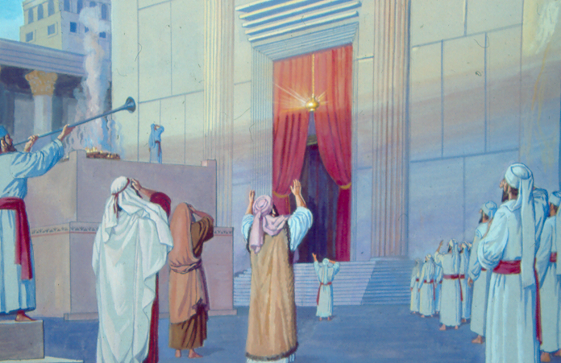

נמצאנו למדים שסגולת המקדש איננה להעלות אותנו למדרגות עליונים, אלא היכולת להוריד את השכינה אלינו!!
השכינה אינה מתבטאת בשפע הרוחני על העולם, אלא גם בברכה הגשמית – "ציון מכלל יופי", מציון יוצא היופי, הברכה והשפע.

עכשיו אנחנו מבינים יותר טוב, מדוע הקב"ה מקטרג על ישראל כל עוד הוא נודד מאהל לאהל, מדוע היה חשוב לרכוש את המקום, מהו הסוד הגדול של מגילת המקדש, ומדוע השתוקקו השבטים שהמקדש יהיה בחלקם.

יהי רצון שנזכה גם אנו לימי דוד ושלמה שבהם:

"נמצאת השכינה משלחת הברכה לכל הארצות מבית המקדש"
לקבלת ניצוצון יומי - שלח הודעה ל: mikdash3@gmail.com
נכתב ע"י הרב מרדכי פרסוף
לקבלת ניצוצון יומי - שלח הודעה ל: mikdash3@gmail.com
נכתב ע"י הרב מרדכי פרסוף

